Avisos meteorolóxicos AEMET: coñecelos para atallar e evitar danos
Actuar con prontitude nunha situación de risco pode minimizar as consecuencias dun posible fenómeno meteorolóxico adverso e mesmo salvar vidas. Pero, sabes como interpretar correctamente un aviso da AEMET? E a diferenza entre un aviso e unha alerta meteorolóxica? Neste artigo explicamos como facelo.

Que son os avisos meteorolóxicos?
En primeiro lugar, cómpre definir o que se entende por fenómeno meteorolóxico adverso (FMA). Segundo a definición da Axencia Estatal de Meteoroloxía (AEMET), o concepto fai referencia a calquera evento meteorolóxico capaz de producir, directa ou indirectamente, danos sobre as persoas e os bens e que, xa que logo, pode producir impactos.
Denomínase aviso á predición asociada á probabilidade de que se produza un fenómeno meteorolóxico adverso (chuvia, neve, vento, tormentas, temperaturas máximas e mínimas, fenómenos costeiros, etc.) nunha zona determinada.
A AEMET é a axencia encargada da observación e elaboración de predicións meteorolóxicas en España. E, polo tanto, da elaboración destes avisos, que se dividen en tres niveis segundo o seu perigo, seguindo os estándares europeos. Cada un deles leva unha recomendación asociada.

Que tipos de avisos meteorolóxicos existen?
- Aviso amarelo: indica que o perigo é baixo. É recomendable pór atención sobre a predición meteorolóxica e seguir as actualizacións, sobre todo se se están a realizar actividades ao aire libre.
- Aviso laranxa: indica que o perigo é significativo. Os bens e as poboacións vulnerables, en zonas expostas, poderían sufrir impactos graves. Nestas situacións, a AEMET recomenda limitar as actividades non esenciais e prestar especial atención ás recomendacións das autoridades locais.
- Aviso vermello: indica que o perigo é extraordinario. Os danos poderían ser moi graves ou catastróficos. Nestes casos é fundamental manterse informado en tempo real, seguir as instrucións das autoridades, evitar viaxes non urxentes e extremar as precaucións.
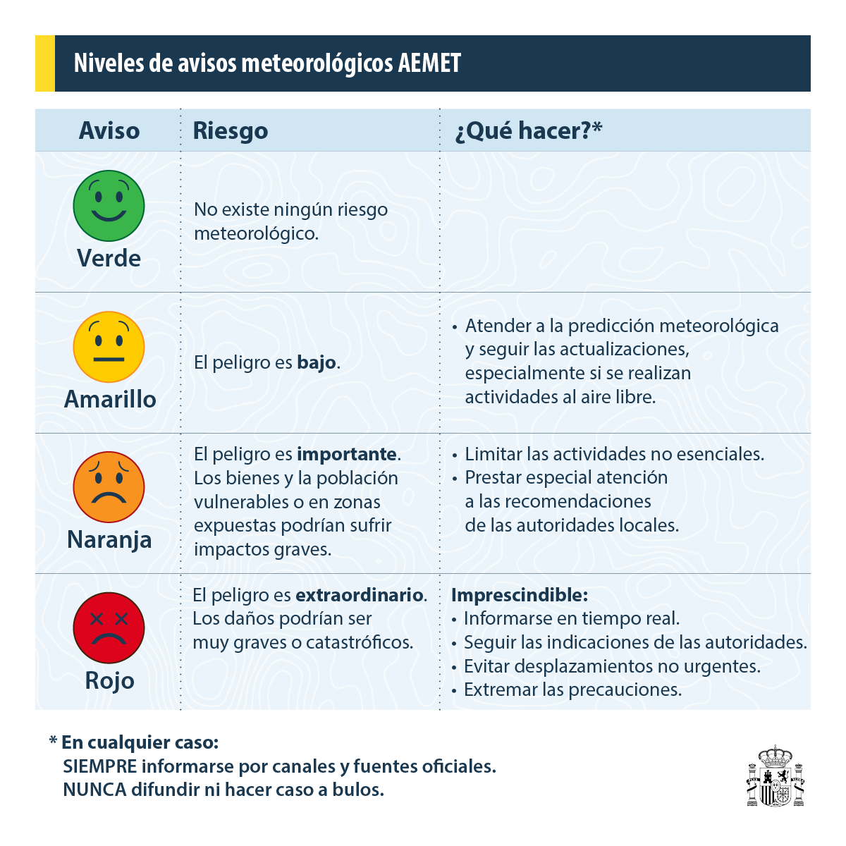
Estes niveis básicos de aviso pódense complementar con avisos especiais. Isto ocorre, por exemplo, cando coinciden varios fenómenos meteorolóxicos adversos ou se estes destacan pola súa intensidade ou duración, como nas ondas de calor frío ou en tormentas tropicais. Nestes casos, pídeselle á cidadanía que pona especial atención sobre a evolución meteorolóxica.

Alertas de protección civil
A AEMET alerta da posible chegada destes fenómenos meteorolóxicos adversos con ata 72 horas de antelación e a súa información está, de forma automática e actualizada, sempre á disposición da cidadanía en xeral, mais moi especialmente das autoridades competentes en materia de emerxencia e protección civil, dependentes das administracións autonómicas. Estas son as responsables de avaliar o perigo e os posibles efectos dos avisos sobre a poboación e o medio, así como de enviar alertas e adoptar as medidas de protección máis axeitadas en cada caso.
A avaliación da análise de riscos dun aviso debe adaptarse a múltiples factores: territoriais, urbanísticos, orográficos, etc. Polo tanto, as administracións autonómicas son as autoridades competentes, debido á súa proximidade e coñecemento do territorio. Por exemplo, unha nevada ou unha treboada non representan o mesmo risco nunha zona de alta montaña ou no centro dunha área metropolitana, mesmo se o aviso meteorolóxico é o mesmo. En consecuencia, as medidas adoptadas pola protección civil serán diferentes.

Que competencias ten cada administración?
En termos xerais, é responsabilidade do Estado, a través da AEMET (adscrita ao Ministerio para a Transición Ecolóxica e o Reto Demográfico a través da Secretaría de Estado de Medio Ambiente), avisar da chegada de posibles fenómenos meteorolóxicos adversos.
Pola súa banda, é competencia das comunidades autónomas, a través das súas autoridades de protección civil, alertar a poboación en casos de inundacións, incendios ou catástrofes. Do mesmo xeito, son as responsables de desenvolver plans territoriais de emerxencia e de activar os protocolos cando se produce unha crise.
En incendios forestais, os traballos de prevención, planificación e extinción de incendios tamén é responsabilidade das autonomías, aínda que o Estado pode prestar apoio en situacións críticas.
No caso de asolagamentos ou dinas, as comunidades autónomas desenvolven plans de acción territorial e de protección civil, mentres que o Estado é o responsable da xestión dos grandes ríos intercomunitarios a través das confederacións hidrográficas, adscritas ao Ministerio para a Transición Ecolóxica e o Reto Demográfico, que informan en tempo real ás autoridades rexionais para anticiparse aos asolagamentos. No caso das concas intracomunitarias, a competencia recae nas comunidades autónomas e, nos tramos urbanos, nos concellos.
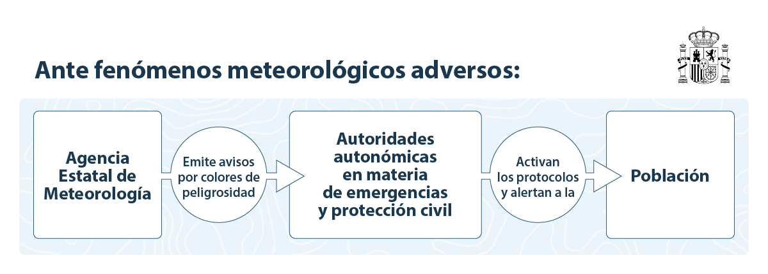

Como lle chega un aviso á cidadanía? O sistema ES-Alert
En 2022, a Unión Europea estableceu unha normativa que lles esixe a todos os países membro o establecemento dun sistema de alertas baseado en redes móbiles. O sistema ES-Alert estableceuse en España en 2023 e envía notificacións a todos os dispositivos móbiles en zonas de risco para pór baixo aviso á cidadanía en caso de emerxencia.
As alertas transmítense a través de antenas de rede e aparecen como notificacións destacadas na pantalla do móbil. No caso español, ES-Alert chega a máis do 90% da poboación grazas ao uso de redes 4G e 5G.
Existen tres niveis de alerta de protección civil:
- Nivel 1: estas alertas son automáticas e están activadas por defecto en todos os dispositivos compatibles, polo que non requiren configuración por parte do usuario e non se poden desactivar.
- Nivel 2: estas alertas si requiren activación manual. Segundo o Ministerio do Interior, este nivel non se emprega actualmente en España.
- Nivel 3: utilízase en casos excepcionais como o secuestro de menores, as alertas de saúde pública ou os incidentes de seguridade pública. Tampouco se utiliza en España.
As alertas que afectan a España son só as de nivel 1. Están activadas por defecto nos dispositivos móbiles, pero recoméndase mantelos actualizados á última versión.

Informarse a través de fontes oficiais
Saber interpretar os avisos e as alertas meteorolóxicas é tan importante como saber onde informarse. Cómpre facelo sempre a través de fontes e canles oficiais.
As seguintes ligazóns conteñen algunhas das principais:
- Web e redes sociais da AEMET
- Axencia Estatal de Meteoroloxía - AEMET.Goberno de España
- AEMET en X - Axencia Estatal de Meteoroloxía - AEMET.Goberno de España
- AEMET en Instagram - Axencia Estatal de Meteoroloxía - AEMET.Goberno de España
- AEMET en Facebook - Axencia Estatal de Meteoroloxía - AEMET.Goberno de España
- Web e redes sociais do Ministerio para a Transición Ecolóxica e o Reto Demográfico
- Ministerio para a Transición Ecolóxica e o Reto Demográfico
- Ministerio en X
- Ministerio en Instagram
- Ministerio en Facebook
- Web e redes sociais dos servizos de protección civil das Comunidades Autónomas
- Protección Civil nas CC.AA. - DXPCeE

